LAMPIRAN 1
RENCANA PELAKSANAAN PEMBELAJARAN
(RPP)
SIKLUS I PERTEMUAN 1

Satuan Pendidikan : SD Inpres Pajaiang
Mata Pelajaran : Seni Budaya dan Keterampilan (SBK)
Kelas/Semester : IV/1 (Empat/Satu)
Alokasi Waktu : 2 x 35 Menit
Materi Pelajaran : Gambar Ilustrasi

- Standar Kompetensi
2. Mengekspresikan diri melalui karya seni rupa

- Kompetensi Dasar
2.1 Mengekspresikan diri melalui gambar ilustrasi dengan tema benda alam: buah- buahan, tangkai, kerang, dsb.

- Indikator
- Mengetahui pengertian dan fungsi gambar ilustrasi
- Membuat gambar ilustrasi dengan tema keadaan alam contohnya ilustrasi lembah, gunung, pantai, laut, ataupun hutan

- Tujuan Pembelajaran
Melalui penjelasan, diharapkan siswa mampu :
- Mengetahui pengertian dan fungsi gambar ilustrasi
- Membuat gambar ilustrasi dengan tema keadaan alam contohnya ilustrasi lembah, gunung, pantai, laut, ataupun hutan

58
- Materi Pembelajaran
Gambar Ilustrasi
Gambar ilustrasi adalah gambar yang menjelaskan suatu teks, bacaan, cerita, atau keadaan. Setelah kamu bisa menggambar sebuah objek, kita akan belajar menggunakan gambar objek itu untuk membuat sebuah gambar ilustrasi. kita bisa menggabungkan beberapa objek seperti contoh gambar berikut.
Misalnya, kita membaca cerita tentang Roro Jonggrang atau Tangkuban Perahu. Pada kedua cerita itu ada bagian tentang fajar menyingsing. Kita bisa memberi ilustrasi tentang matahari terbit.
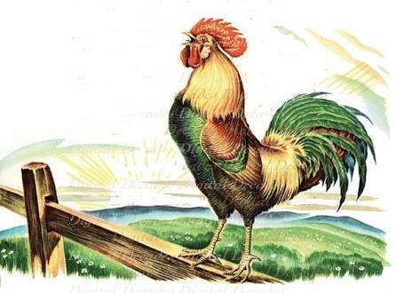

Pada kelas IV ini, kita akan belajar menggambar ilustrasi keadaan alam, contohnya ilustrasi lembah, gunung, pantai, laut, ataupun hutan. Kita juga akan belajar menggambar berbagai objek atau benda alam seperti tumbuh-tumbuhan, bunga, dan buah.
Berikut cara pembuatan gambar ilustrasi :
1. Alat dan bahan
- Pensil
- Buku Gambar
- Penghapus
- Pewarna (pensil warna, crayon, atau cat air)
2. Cara pembuatan
- Buatlah gambar ilustrasi dengan tema keadaan alam contohnya ilustrasi lembah, gunung, pantai, laut, ataupun hutan
- Warnailah gambar ilustrasi yang telah kamu buat sesuai kreativitas masing-masing

- Metode dan Model Pembelajaran
Model pembelajaran : Pembelajaran Langsung
Metode Pembelajaran : Demonstrasi, ceramah, tanya jawab, dan penugasan.

- Langkah-Langkah Pembelajaran
- Kegiatan Awal
No. | Kegiatan | Waktu
1. | Guru menyiapkan siswa untuk berdoa menurut agama dan keyakinan masing-masing | 7 Menit
2. | Guru mengecek kehadiran siswa
3. | Guru melakukan apersepsi dengan bertanya jawab tentang gambar ilustrasi (Fase Pertama Pembelajaran Langsung)
4. | Guru menyampaikan tujuan pembelajaran (Fase Pertama Pembelajaran Langsung)

- Kegiatan Inti
No. | Kegiatan | Waktu
1. | Guru menjelaskan pengertian gambar ilustrasi dengan tema keadaan alam (Fase Kedua Pembelajaran Langsung) | 55 Menit
2. | Guru memperlihatkan contoh gambar ilustrasi
3. | Siswa menyiapkan alat dan bahan
4. | Guru memperagakan cara membuat gambar ilustrasi tahap demi tahap yang prosesnya di ikuti oleh siswa kemudian guru mengajukan beberapa pertanyaan untuk mengetahui pemahaman siswa (Fase Kedua Pembelajaran Langsung)
5. | Siswa membuat gambar ilustrasi yang ditampilkan (Gunung) di bawah bimbingan guru (Fase Ketiga Pembelajaran Langsung
6. | Guru mengecek kembali pemahaman siswa tentang pengertian gambar ilustrasi dan memberikan umpan balik berdasarkan karya mereka (Fase Keempat Pembelajaran Langsung)
7. | Guru mengintruksikan kepada siswa untuk membuat gambar ilustrasi keadaan alam selain yang guru contohkan kemudian mewarnai gambar yang telah dibuat sesuai kreatifitas masing-masing (Fase Kelima Pembelajaran Langsung)
8.  9. | Guru mengamati kegiatan siswa melalui lembar observasi
 | Guru memberikan penghargaan atas karya yang telah dibuat oleh siswa

- Kegiatan Akhir
No. | Kegiatan | Waktu
1. | Guru mengarahkan siswa untuk menyimpulkan materi pembelajaran | 8 Menit
2. | Guru mengintruksikan kepada siswa untuk melanjutkan pelatihan di rumah (Fase Kelima Pembelajaran Langsung)
3. | Guru memberikan pesan-pesan moral dan menyampaikan bahwa pertemuan selanjutnya akan membuat gambar ilustrasi dengan tema yang lain (menarik minat siswa )
4. | Guru menutup pembelajaran dengan meminta siswa untuk berdoa

- Media dan Sumber Belajar
- Media
- Gambar ilustrasi
- Pewarna

- Sumber Belajar
Buku Pelajaran Seni Budaya dan Keterampilan kelas IV SD
- Penilaian
1. Prosedur penilaian : Proses dan Hasil membuat gambar ilustrasi
2. Jenis penilaian : Praktek
3. Alat penilaian : Lembar Observasi

Makassar, 29 Oktober 2015
Mengetahui

Guru Kelas Mahasiswa Peneliti

Rosmiaty.M. S.Pd, MM Khusnul Khatimah
Nip.19620326. 198203.2.009 Nim. 1147040098

Menyetujui,

Kepala sekolah
SD Inpres Pajaiang

Drs. Nurdin M. Nasir
Nip.19601231.198303.1.350

LAMPIRAN 2
RENCANA PELAKSANAAN PEMBELAJARAN (RPP)
SIKLUS 1 PERTEMUAN 1I

Satuan Pendidikan : SD Inpres Pajaiang
Mata Pelajaran : Seni Budaya dan Keterampilan (SBK)
Kelas/Semester : IV/1 (Empat/Satu)
Alokasi Waktu : 2 x 35 Menit
Materi Pelajaran : Gambar Ilustrasi

I. Standar Kompetensi
2. Mengekspresikan diri melalui karya seni rupa
II. Kompetensi Dasar
2.1 Mengekspresikan diri melalui gambar ilustrasi dengan tema benda alam: buah- buahan, tangkai, kerang, dsb.

III. Indikator
A. Mengetahui pengertian dan fungsi gambar ilustrasi
B. Membuat gambar ilustrasi dengan tema Tumbuhan (Pohon)

IV. Tujuan Pembelajaran
Melalui penjelasan, diharapkan siswa mampu :
A. Mengetahui pengertian dan fungsi gambar ilustrasi
B. Membuat gambar ilustrasi dengan tema Tumbuhan (Pohon)

V. Materi Pembelajaran
Tumbuhan adalah bagian ilustrasi alam yang penting. Maka, kita harus dapat membuat figur-figur tumbuhan sebaik mungkin dan semirip aslinya.
Tumbuhan hijau segar, bunga beraneka warna, dan buah-buahan yakni batang, bunga, dan buah. kita akan mempelajari bagian-bagian ini. Amatilah tumbuhan dan bagian-bagiannya. Kemudian, cobalah mengambarnya. Dalam menggambar gunakan kemampuan kita untuk mewujudkan ide atau gagasan yang kita miliki .

POHON

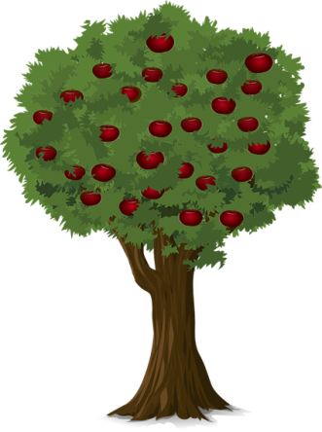

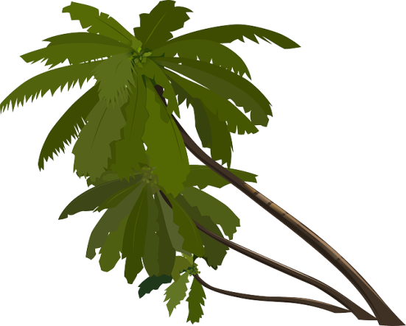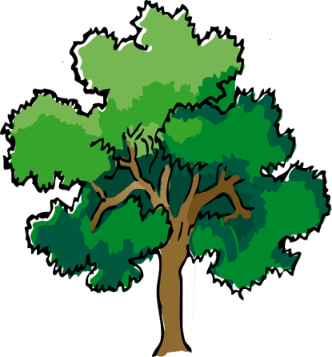

Berikut cara pembuatan gambar ilustrasi :
1. Alat dan bahan
  - Pensil
  - Buku Gambar
  - Penghapus
  - Pewarna (pensil warna, crayon, atau cat air)
2. Cara pembuatan
- Buatlah gambar ilustrasi dengan tema tumbuhan (Pohon) misalnya Pohon pisang, pohon mangga,dsb.
- warnailah gambar ilustrasi yang telah kamu buat sesuai dengan kreativitas masng-masing
VI. Metode dan Model Pembelajaran
Model pembelajaran : Pembelajaran Langsung
Metode Pembelajaran : Demonstrasi, ceramah, tanya jawab, dan penugasan.

VII. Langkah-Langkah Pembelajaran
A. Kegiatan Awal
No. | Kegiatan | Waktu
1. | Guru menyiapkan siswa untuk berdoa menurut agama dan keyakinan masing-masing | 7 Menit
2. | Guru mengecek kehadiran siswa
3. | Guru melakukan apersepsi dengan bertanya jawab tentang gambar ilustrasi (Fase Pertama Pembelajaran Langsung)
4. | Guru menyampaikan tujuan pembelajaran (Fase Pertama Pembelajaran Langsung)

B. Kegiatan Inti

No. | Kegiatan | Waktu
1. | Guru menjelaskan pengertian gambar ilustrasi dengan tema Tumbuhan (Pohon) (Fase Kedua Pembelajaran Langsung) | 55 Menit
2. | Guru memperlihatkan contoh gambar ilustrasi
3. | Siswa menyiapkan alat dan bahan
4. | Guru memperagakan cara membuat gambar ilustrasi tahap demi tahap yang prosesnya di ikuti oleh siswa kemudian guru mengajukan beberapa pertanyaan untuk mengetahui pemahaman siswa (Fase Kedua Pembelajaran Langsung)
5. | Siswa membuat gambar ilustrasi yang ditampilkan (Pohon) di bawah bimbingan guru (Fase Ketiga Pembelajaran Langsung
6. | Guru mengecek kembali pemahaman siswa tentang pengertian gambar ilustrasi dan memberikan umpan balik berdasarkan karya mereka (Fase Keempat Pembelajaran Langsung)
7. | Guru mengintruksikan kepada siswa untuk membuat gambar ilustrasi Pohon selain yang guru contohkan kemudian mewarnai gambar yang telah dibuat sesuai kreatifitas masing-masing (Fase Kelima Pembelajaran Langsung)
8.  9. | Guru mengamati kegiatan siswa melalui lembar observasi
 | Guru memberikan penghargaan atas karya yang telah dibuat oleh siswa

C. Kegiatan Akhir

No. | Kegiatan | Waktu
1. | Guru mengarahkan siswa untuk menyimpulkan materi pembelajaran | 8 Menit
2. | Guru mengintruksikan kepada siswa untuk melanjutkan pelatihan di rumah (Fase Kelima Pembelajaran Langsung)
3. | Guru memberikan pesan-pesan moral dan menyampaikan bahwa pertemuan selanjutnya akan membuat gambar ilustrasi dengan tema yang lain (menarik minat siswa )
4. | Guru menutup pembelajaran dengan meminta siswa untuk berdoa

VIII. Media dan Sumber Belajar
A. Media
1. Gambar ilustrasi
2. Pewarna
B. Sumber Belajar
Buku Pelajaran Seni Budaya dan Keterampilan kelas IV SD

IX. Penilaian
1. Prosedur penilaian : Proses dan Hasil membuat gambar ilustrasi
2. Jenis penilaian : Praktek
3. Alat penilaian : Lembar Observasi

Makassar, 5 November 2015
Mengetahui,

Guru Kelas Mahasiswa Peneliti

Rosmiaty.M. S.Pd, MM Khusnul Khatimah
Nip.19620326 198203 2 009 Nim. 1147040098

Menyetujui,

Kepala sekolah
SD Inpres Pajaiang

Drs. Nurdin M. Nasir
Nip.19601231 198303 1 350

Lampiran 3
Lembar Kegiatan (Siklus I)
(Pertemuan 1)

Nama Siswa :
Nis :
Ingat !!!!!
percaya diri dan terus tingkatkan kreativitasmu

Tujuan :
Siswa mampu membuat gambar ilustrasi dengan tema keadaan alam

Buatlah sebuah gambar ilustrasi dengan memperhatikan langkah-langkah berikut :
- Alat dan Bahan yang akan digunakan :
- Buku gambar
- Pensil
- Penghapus
- pensil warna, crayon, atau cat air
- Cara membuat gambar ilustrasi:
- Buatlah gambar ilustrasi dengan tema keadaan alam seperti lembah, gunung, pantai, laut, atau hutan
- Berilah warna dengan menggunakan pensil warna, crayon, atau cat air

Selamat Bekerja

Lampiran 4

Lembar Kegiatan (Siklus I)
(Pertemuan 2)

Nama Siswa :
Ingat !!!!!
percaya diri dan terus tingkatkan kreativitasmu
Nis :

Tujuan :
Siswa mampu membuat gambar ilustrasi dengan tema Tumbuhan (Pohon)

Buatlah sebuah gambar ilustrasi dengan memperhatikan langkah-langkah berikut :
1. Alat dan Bahan yang akan digunakan :
- Buku gambar
- Pensil
- Penghapus
- pensil warna, crayon, atau cat air

2. Cara membuat gambar ilustrasi :
- Buatlah gambar ilustrasi dengan tema Tumbuhan (pohon)
- Berilah warna dengan menggunakan pensil warna, crayon, atau cat air

Selamat Bekerja

Lampiran 5

Tes Keterampilan Siklus I

Nama :…………………………………………………….
Nis :…………………………………………………….
PERCAYA DIRI YAH!! KAMU PASTI BISA...
Buatlah sebuah Gambar ilustrasi dengan Tema keadaan Alam
atau Tumbuhan (Pohon) !
- Alat dan bahan:
- Buku Gambar
- Pensil
- Penghapus
- Pewarna (pensil warna, crayon, atau cat air)
- Cara pembuatan:
- Buatlah gambar ilustrasi dengan tema keadaan alam ( lembah, gunung, pantai, laut, dan hutan ) atau dengan tema tumbuhan ( Pohon)
- Warnailah gambar yang telah kamu buat dengan menggunakan pewarna seperti pensil warna, crayon, atau cat air

Selamat Bekerja

LAMPIRAN 6
Lembar Observasi Guru
Siklus I Pertemuan 1

Subjek yang dipantau : Pelaksanaan pembelajaran keterampilan membuat gambar ilustrasi
Tempat : SD Inpres Pajaiang
Observasi dilakukan : Ketika pembelajaran berlangsung
Pelaku pengamatan : Observer
Tujuan : Mengamati pembelajaran membuat gambar ilustrasi pada pelajaran SBK.
Berikanlah tanda cek lis (√) pada kolom skor penilaian (B, C, K)
No. | Aspek | Skor Penilaian
 |  | B  (3) | C  (2) | K  (1)
A | Fase pertama pembelajaran langsung  Guru menyampaikan tujuan pembelajaran  √  -  Guru menjelaskan pentingnya pembelajaran  Guru melaksanakan apersepsi dengan mengajukan pertanyaan-pertanyaan kepada siswa  √ |  | 2
B | Fase kedua pembelajaran langsung  Penguasaan materi oleh guru  √  -  Guru mengecek kelengkapan alat dan bahan yang akan digunakan dalam membuat gambar ilustrasi  -  Guru mendemostrasikan cara membuat gambar ilustrasi tahap demi tahap |  |  | 1
C | Fase ketiga pembelajaran langsung  -  Guru mengecek kembali pemahaman siswa pada saat pendemostrasian  Guru memberikan bimbingan kepada siswa pada saat pendemostrasian  -  Guru mengecek pekerjaan siswa  √ |  |  | 1
D | Fase keempat pembelajaran langsung  Guru mengoreksi dan meluruskan pekerjaan siswa jika masih terdapat kekeliruan  √  Guru memberikan kesempatan kepada siswa untuk bertanya  -  √  Guru mengintruksikan kepada siswa untuk mewarnai hasil karyanya tanpa arahan guru sesuai dengan kreativitas masing-masing |  | 2
E | Fase kelima pembelajaran langsung  √  Guru mengarahkan siswa untuk menyimpulkan materi pembelajaran  √  Guru mengintruksikan kepada siswa agar melanjutkan pelatihan di rumah  -  Guru menyampaikan pokok pembahasan untuk  Pertemuan selanjutnya |  | 2
Skor indikator yang dicapai |  | 8
Skor maksimal indicator |  | 15
Rata-rata hasil observasi |  | 53,33 %
Kategori |  | Cukup

Keterangan :
B (3) = Baik
C (2) = Cukup
K (1) = Kurang

Keterangan kategori penilaian :
Sangat baik = jika guru mencapai keberhasilan 85% - 100%
Baik = jika guru mencapai keberhasilan 70% - 84%
Cukup = jika guru mencapai keberhasilan 55% - 69%
Kurang = jika guru mencapai keberhasilan 46% - 54%
Sangat kurang = jika guru mencapai keberhasilan 0% - 45%

Rumus Penilaian:
- Nilai = $\frac{∑skor yang diperoleh}{∑skor maksimal}$ x 100

- Persentase = $\frac{Jumlah Skor}{Skor Maksimal}×100\%$

Makassar, 29 Oktober 2015
Observer

Ikawati Rahma
Nim :

LAMPIRAN 7

Lembar Observasi Guru
Siklus I Pertemuan II

Subjek yang dipantau : Pelaksanaan pembelajaran keterampilan membuat gambar ilustrasi
Tempat : SD Inpres Pajaiang
Observasi dilakukan : Ketika pembelajaran berlangsung
Pelaku pengamatan : Observer
Tujuan : Mengamati pembelajaran membuat gambar ilustrasi pada pelajaran SBK.
Berikanlah tanda cek lis (√) pada kolom skor penilaian (B, C, K)
No. | Aspek | Skor Penilaian
 |  | B  (3) | C  (2) | K  (1)
A | Fase pertama pembelajaran langsung  Guru menyampaikan tujuan pembelajaran  √  -  Guru menjelaskan pentingnya pembelajaran  Guru melaksanakan apersepsi dengan mengajukan pertanyaan-pertanyaan kepada siswa  √ |  | 2
B | Fase kedua pembelajaran langsung  Penguasaan materi oleh guru  √  Guru mengecek kelengkapan alat dan bahan yang akan digunakan dalam membuat gambar ilustrasi  √  √  Guru mendemostrasikan cara membuat gambar ilustrasi tahap demi tahap | 3
C | Fase ketiga pembelajaran langsung  -  Guru mengecek kembali pemahaman siswa pada saat pendemostrasian  Guru memberikan bimbingan kepada siswa pada saat pendemostrasian  √  -  Guru mengecek pekerjaan siswa |  |  | 1
D | Fase keempat pembelajaran langsung  Guru mengoreksi dan meluruskan pekerjaan siswa jika masih terdapat kekeliruan  √  Guru memberikan kesempatan kepada siswa untuk bertanya  -  √  Guru mengintruksikan kepada siswa untuk mewarnai hasil karyanya tanpa arahan guru sesuai dengan kreativitas masing-masing |  | 2
E | Fase kelima pembelajaran langsung  √  Guru mengarahkan siswa untuk menyimpulkan materi pembelajaran  Guru mengintruksikan kepada siswa agar melanjutkan pelatihan di rumah  -  -  Guru menyampaikan pokok pembahasan untuk  Pertemuan selanjutnya |  |  | 1
Skor indikator yang dicapai |  | 9
Skor maksimal indicator |  | 15
Rata-rata hasil observasi |  | 60 %
Kategori |  | Cukup

Keterangan :
B (3) = Baik
C (2) = Cukup
K (1) = Kurang

Keterangan kategori penilaian :
Sangat baik = jika guru mencapai keberhasilan 85% - 100%
Baik = jika guru mencapai keberhasilan 70% - 84%
Cukup = jika guru mencapai keberhasilan 55% - 69%
Kurang = jika guru mencapai keberhasilan 46% - 54%
Sangat kurang = jika guru mencapai keberhasilan 0% - 45%

Rumus Penilaian:
1. Nilai = $\frac{∑skor yang diperoleh}{∑skor maksimal}$ x 100

2. Persentase = $\frac{Jumlah Skor}{Skor Maksimal}×100\%$

Makassar, 5 November 2015
Observer

Ikawati Rahma
Nim :

Lampiran 8

Hasil Observasi Pelaksanaan Kegiatan Belajar Siswa dengan Menggunakan Model Pembelajaran Langsung Siklus I Pertemuan 1

No. | Nama Siswa | Indikator Pengamatan
 |  | 1 | 2 | 3 | 4 | 5 | Rata-rata | Ket
1. | AM | - |  |  |  | - | 60 | Cukup
2. | NF |  | - |  | - | - | 40 | Sangat Kurang
3. | HR | - | - |  |  | - | 40 | Sangat Kurang
4. | BM | - |  | - |  |  | 60 | Cukup
5. | AH |  |  | - | - | - | 40 | Sangat Kurang
6. | RP | - |  |  |  | - - | 80 | Baik
7. | MA |  |  | - | - | - | 40 | Sangat Kurang
8. | TP | - |  |  |  | - | 60 | Cukup
9. | MG |  |  |  | - | - | 60 | Cukup
10. | SS | - | - |  | - |  | 40 | Sangat Kurang
11. | AP |  |  |  |  |  | 60 | Cukup
12. | AD |  |  |  | - |  | 80 | Baik
13. | HK |  |  |  |  | - | 80 | Baik
14. | AMA |  |  |  | - |  | 40 | Sangat Kurang
15. | MA |  |  |  |  | - | 40 | Sangat kurang
16. | MAF |  |  |  |  | - | 80 | Baik
17. | RA | - |  |  |  | - | 60 | Cukup
18. | AH |  |  |  | - | - | 60 | Cukup
19. | NA | - |  |  |  | - | 40 | Sangat Kurang
20. | HK |  |  |  | - | - | 40 | Sangat Kurang
Jumlah |  | 1100
Persentase (%) |  | $\frac{1100}{2000}×100\%$ = 55 %
Kategori Penilaian |  | Cukup

Keterangan :
- (1) = jika melakukan
- (0) = jika tidak melakukan

Keterangan Aspek Pengamatan:
1 = Memperhatikan guru menyampaikan tujuan pembelajaran
2 = Memperhatikan materi yang disampaikan oleh guru
3 = Membuat gambar ilustrasi dibawah bimbingan guru
4 = Bertanya tentang hal-hal yang belum dimengerti
5 = Menyimpulkan materi pembelajaran

Keterangan Penilaian:
Sangat baik (SB) : jika 85% - 100% siswa melakukan indikator pengamatan
Baik (B) : jika 70% - 84% siswa melakukan indikator pengamatan
Cukup (C) : jika 55% - 69% siswa melakukan indikator pengamatan
Kurang (K) : jika 46% - 54% siswa melakukan indikator pengamatan
Sangat kurang (SK) : jika 0% - 45% siswa melakukan indikator pengamatan

Makassar, 29 Oktober 2015
Observer,

Rosmiaty.M.S,Pd.MM
Nip. 19620326198203 2 009

Lampiran 9

Hasil Observasi Pelaksanaan Kegiatan Belajar Siswa dengan Menggunakan Model Pembelajaran Langsung Siklus I Pertemuan II

No. | Nama Siswa | Indikator Pengamatan
 |  | 1 | 2 | 3 | 4 | 5 | Rata-rata | Ket
1. | AM |  |  |  |  | - | 80 | Baik
2. | NF |  |  |  | - |  | 80 | Baik
3. | HR |  |  | - | - |  | 60 | Cukup
4. | BM | - |  |  |  | - | 60 | Cukup
5. | AH |  |  | - | - | - | 40 | Sangat Kurang
6. | RP |  |  | - |  | - - | 80 | Baik
7. | MA |  |  |  |  | - | 80 | Baik
8. | TP | - |  | - - |  | - | 60 | Cukup
9. | MG |  |  | - | - | - | 40 | Sangat Kurang
10. | SS | - - | - |  | - |  | 60 | Cukup
11. | AP |  |  | - |  | - | 60 | Cukup
12. | AD |  |  | - |  |  | 80 | Baik
13. | HK |  |  |  | - | - | 60 | Cukup
14. | AMA |  |  | - | - | - | 40 | Sangat Kurang
15. | MA |  | - | - |  | - | 40 | Sangat kurang
16. | MAF |  |  |  | - | - | 60 | Cukup
17. | RA | - |  |  |  |  | 80 | Baik
18. | AH |  |  |  | - | - | 60 | Cukup
19. | NA |  |  |  | - | - | 60 | Cukup
20. | HK | - |  |  |  | - | 60 | Cukup
Jumlah |  | 1240
Persentase (%) |  | $\frac{1240}{2000}×100\%$ = 62 %
Kategori Penilaian |  | Cukup

Keterangan :
- (1) = jika melakukan
- (0) = jika tidak melakukan

Keterangan Aspek Pengamatan:
1 = Memperhatikan guru menyampaikan tujuan pembelajaran
2 = Memperhatikan materi yang disampaikan oleh guru
3 = Membuat gambar ilustrasi dibawah bimbingan guru
4 = Bertanya tentang hal-hal yang belum dimengerti
5 = Menyimpulkan materi pembelajaran

Keterangan Penilaian:
Sangat baik (SB) : jika 85% - 100% siswa melakukan indikator pengamatan
Baik (B) : jika 70% - 84% siswa melakukan indikator pengamatan
Cukup (C) : jika 55% - 69% siswa melakukan indikator pengamatan
Kurang (K) : jika 46% - 54% siswa melakukan indikator pengamatan
Sangat kurang (SK) : jika 0% - 45% siswa melakukan indikator pengamatan

Makassar, 5 November 2015
Observer,

Rosmiaty.M.S,Pd.MM
Nip. 19620326198203 2 009

LAMPIRAN 10

RENCANA PELAKSANAAN PEMBELAJARAN
(RPP)
Siklus II (Pertemuan 1)

Satuan Pendidikan : SD Inpres Pajaiang
Mata Pelajaran : Seni Budaya dan Keterampilan (SBK)
Kelas/Semester : IV/1 (Empat/Satu)
Alokasi Waktu : 2 x 35 Menit
Materi Pelajaran : Gambar Ilustrasi

1. Standar Kompetensi
2. Mengekspresikan diri melalui karya seni rupa

II. Kompetensi Dasar
2.1Mengekspresikan diri melalui gambar ilustrasi dengan tema benda alam: buah- buahan, tangkai, kerang, dsb.
III. Indikator
A. Mengetahui pengertian dan fungsi gambar ilustrasi
B. Membuat gambar ilustrasi dengan tema Buah
IV. Tujuan Pembelajaran
Melalui penjelasan, diharapkan siswa mampu :
A. Mengetahui pengertian dan fungsi gambar ilustrasi
B. Membuat gambar ilustrasi dengan tema Buah

V. Materi Pembelajaran
Ada berbagai jenis buah. Buah apa yang kamu sukai ? Ayo kita belajar
menggambar berbagai jenis buah.

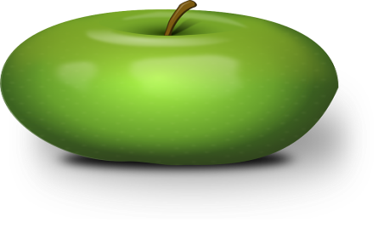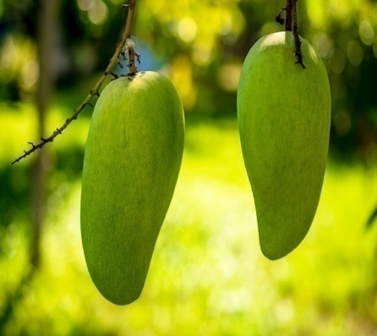

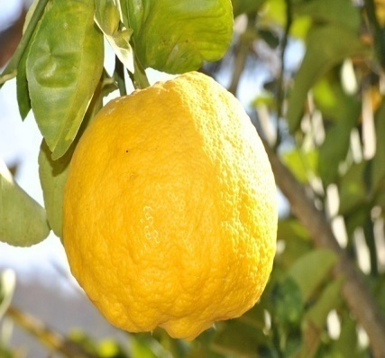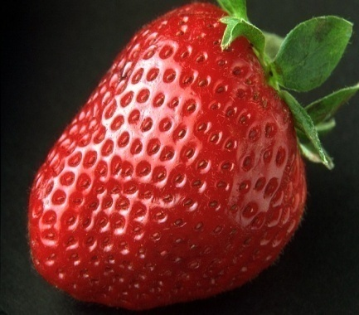

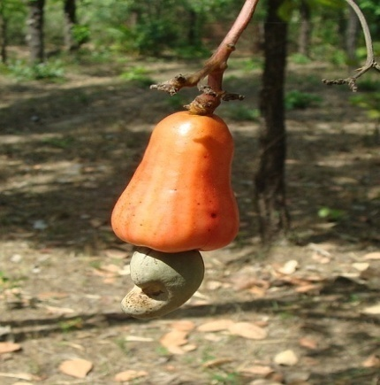

Berikut cara pembuatan gambar ilustrasi :
1. Alat dan bahan
- Pensil
- Buku Gambar
- Kertas warna-warni
- Lem
2. Cara pembuatan
- Buatlah gambar ilustrasi dengan tema buah-buahan
- Polesi gambar ilustrasi yang telah kalian buat dengan lem
- Tempel satu persatu potongan kertas warna-warni tersebut pada gambar ilustrasi yang telah kalian buat sesuai kreatifitas masing-masing.
VI. Metode dan Model Pembelajaran
Model pembelajaran : Pembelajaran Langsung
Metode Pembelajaran : Demonstrasi, ceramah, tanya jawab, dan penugasan.

VII. Langkah-Langkah Pembelajaran
A. Kegiatan Awal
No. | Kegiatan | Waktu
1. | Guru menyiapkan siswa untuk berdoa menurut agama dan keyakinan masing-masing | 7 Menit
2. | Guru mengecek kehadiran siswa
3. | Guru melakukan apersepsi dengan bertanya jawab tentang gambar ilustrasi (Fase Pertama Pembelajaran Langsung)
4. | Guru menyampaikan tujuan pembelajaran (Fase Pertama Pembelajaran Langsung)

B. Kegiatan Inti
No. | Kegiatan | Waktu
1. | Guru menjelaskan pengertian gambar ilustrasi dengan tema buah-buahan (Fase Kedua Pembelajaran Langsung) | 55 Menit
2. | Guru memperlihatkan contoh gambar ilustrasi
3. | Siswa menyiapkan alat dan bahan
4. | Guru memperagakan cara membuat gambar ilustrasi tahap demi tahap yang prosesnya di ikuti oleh siswa kemudian guru mengajukan beberapa pertanyaan untuk mengetahui pemahaman siswa (Fase Kedua Pembelajaran Langsung)
5. | Siswa membuat gambar ilustrasi yang ditampilkan di bawah bimbingan guru (Fase Ketiga Pembelajaran Langsung
6. | Guru mengecek kembali pemahaman siswa tentang pengertian gambar ilustrasi dan memberikan umpan balik berdasarkan karya mereka (Fase Keempat Pembelajaran Langsung)
7. | Guru mengintruksikan kepada siswa untuk membuat gambar ilustrasi buah selain yang guru contohkan kemudian menambahkan asesoris tanpa arahan guru sesuai kreatifitas masing-masing (Fase Kelima Pembelajaran Langsung)
8.  9. | Guru mengamati kegiatan siswa melalui lembar observasi
 | Guru memberikan penghargaan atas karya yang telah dibuat oleh siswa

C. Kegiatan Akhir

No. | Kegiatan | Waktu
1. | Guru mengarahkan siswa untuk menyimpulkan materi pembelajaran | 8 Menit
2. | Guru mengintruksikan kepada siswa untuk melanjutkan pelatihan di rumah (Fase Kelima Pembelajaran Langsung)
3. | Guru memberikan pesan-pesan moral dan menyampaikan bahwa pertemuan selanjutnya akan membuat gambar ilustrasi dengan tema yang lain (menarik minat siswa )
4. | Guru menutup pembelajaran dengan meminta siswa untuk berdoa

VIII. Media dan Sumber Belajar
A. Media
1. Gambar ilustrasi
2. Kertas Warna Warni

B. Sumber Belajar
Buku Pelajaran Seni Budaya dan Keterampilan kelas IV SD

IX. Penilaian
1. Prosedur penilaian : Proses dan Hasil membuat gambar ilustrasi
2. Jenis penilaian : Praktek
3. Alat penilaian : Lembar Observasi

Makassar, 12 November 2015
Mengetahui,

Guru Kelas Mahasiswa Peneliti

Rosmiaty.M. S.Pd, MM Khusnul Khatimah
Nip.19620326 198203 2 009 Nim. 1147040098

Menyetujui,

Kepala sekolah
SD Inpres Pajaiang

Drs. Nurdin M. Nasir
Nip.19601231 198303 1 350

LAMPIRAN 11
RENCANA PELAKSANAAN PEMBELAJARAN
(RPP)
Siklus II (Pertemuan 2)

Satuan Pendidikan : SD Inpres Pajaiang
Mata Pelajaran : Seni Budaya dan Keterampilan (SBK)
Kelas/Semester : IV/1 (Empat/Satu)
Alokasi Waktu : 2 x 35 Menit
Materi Pelajaran : Gambar Ilustrasi

- Standar Kompetensi
2. Mengekspresikan diri melalui karya seni rupa
- Kompetensi Dasar
2.1Mengekspresikan diri melalui gambar ilustrasi dengan tema benda alam: buah- buahan, tangkai, kerang, dsb.
- Indikator
A. Mengetahui pengertian dan fungsi gambar ilustrasi
B. Membuat gambar ilustrasi dengan tema bunga
- Tujuan Pembelajaran
Melalui penjelasan, diharapkan siswa mampu :
A. Mengetahui pengertian dan fungsi gambar ilustrasi
B. Membuat gambar ilustrasi dengan tema bunga

V. Materi Pembelajaran
Bunga-bungaan memiliki bentuk dasar lingkaran. Walaupun kenyataannya helai-helai bunga bertumpuk-tumpuk, tetapi bentuk akhirnya menyerupai lingkaran.

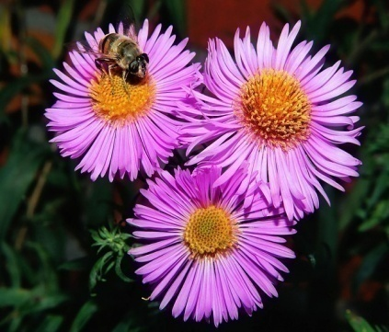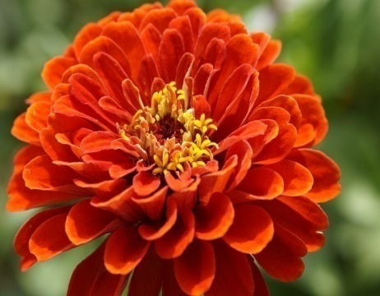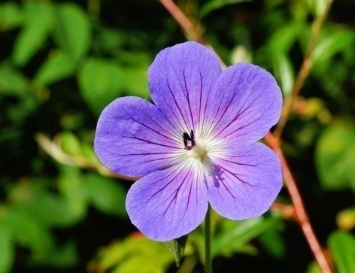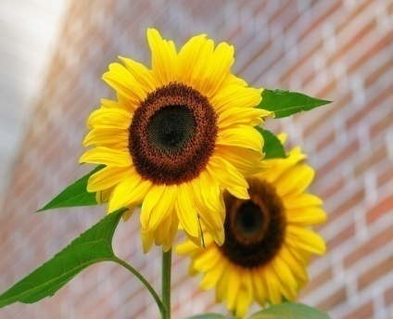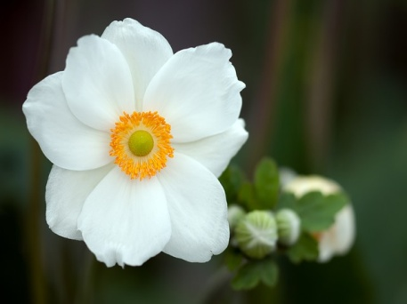
Buatlah gambar bunga seperti yang kamu bayangkan. Tidak usah sebut bunga apa itu
Ada juga bentuk bunga yang tidak terlalu tampak seperti lingkaran, perhatikan contoh berikut !

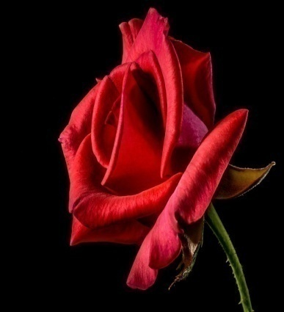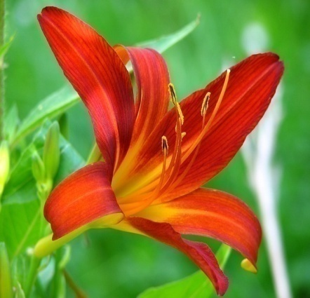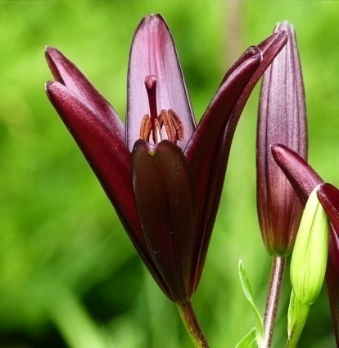

Berikut cara pembuatan gambar ilustrasi :
1. Alat dan bahan
- Pensil
- Buku Gambar
- Kertas warna-warni
- Lem
2. Cara pembuatan
- Buatlah gambar ilustrasi dengan tema bunga
- Polesi gambar ilustarsi yang telah kalian buat dengan lem
- Tempel satu persatu potongan kertas warna-warni tersebut pada gambar ilustrasi yang telah kalian buat sesuai kreatifitas masing-masing.
VI. Metode dan Model Pembelajaran
Model pembelajaran : Pembelajaran Langsung
Metode Pembelajaran : Demonstrasi, ceramah, tanya jawab, dan penugasan
VII. Langkah-Langkah Pembelajaran
A. Kegiatan Awal
No. | Kegiatan | Waktu
1. | Guru menyiapkan siswa untuk berdoa menurut agama dan keyakinan masing-masing | 7 Menit
2. | Guru mengecek kehadiran siswa
3. | Guru melakukan apersepsi dengan bertanya jawab tentang gambar ilustrasi (Fase Pertama Pembelajaran Langsung)
4. | Guru menyampaikan tujuan pembelajaran (Fase Pertama Pembelajaran Langsung)

- Kegiatan Inti
No. | Kegiatan | Waktu
1. | Guru menjelaskan pengertian gambar ilustrasi dengan tema Bunga (Fase Kedua Pembelajaran Langsung) | 55 Menit
2. | Guru memperlihatkan contoh gambar ilustrasi
3. | Siswa menyiapkan alat dan bahan
4. | Guru memperagakan cara membuat gambar ilustrasi tahap demi tahap yang prosesnya di ikuti oleh siswa kemudian guru mengajukan beberapa pertanyaan untuk mengetahui pemahaman siswa (Fase Kedua Pembelajaran Langsung)
5. | Siswa membuat gambar ilustrasi yang ditampilkan (Bunga) di bawah bimbingan guru (Fase Ketiga Pembelajaran Langsung
6. | Guru mengecek kembali pemahaman siswa tentang pengertian gambar ilustrasi dan memberikan umpan balik berdasarkan karya mereka (Fase Keempat Pembelajaran Langsung)
7. | Guru mengintruksikan kepada siswa untuk membuat gambar ilustrasi (Bunga) selain yang guru contohkan kemudian menambahkan asesoris tanpa arahan guru sesuai kreatifitas masing-masing (Fase Kelima Pembelajaran Langsung)
8.  9. | Guru mengamati kegiatan siswa melalui lembar observasi
 | Guru memberikan penghargaan atas karya yang telah dibuat oleh siswa

C. Kegiatan Akhir
No. | Kegiatan | Waktu
1. | Guru mengarahkan siswa untuk menyimpulkan materi pembelajaran | 8 Menit
2. | Guru mengintruksikan kepada siswa untuk melanjutkan pelatihan di rumah (Fase Kelima Pembelajaran Langsung)
3. | Guru memberikan pesan-pesan moral dan menyampaikan bahwa pertemuan selanjutnya akan membuat gambar ilustrasi dengan tema yang lain (menarik minat siswa )
4. | Guru menutup pembelajaran dengan meminta siswa untuk berdoa

VIII. Media dan Sumber Belajar
A. Media
1. Gambar ilustrasi
2. Kertas Warna-warni
B. Sumber Belajar
Buku Pelajaran Seni Budaya dan Keterampilan kelas IV SD

IX. Penilaian
1. Prosedur penilaian : Proses dan Hasil membuat gambar ilustrasi
2. Jenis penilaian : Praktek
3. Alat penilaian : Lembar Observasi

Makassar, 19 November 2015
Mengetahui,

Guru Kelas Mahasiswa Peneliti

Rosmiaty.M. S.Pd, MM Khusnul Khatimah
Nip.19620326 198203 2 009 Nim. 1147040098

Menyetujui,

Kepala sekolah
SD Inpres Pajaiang

Drs. Nurdin M. Nasir
Nip.19601231 198303 1 350

Lampiran 12
Lembar Kegiatan (Siklus II)
(Pertemuan 1)

Nama Siswa :
Nis :
Ingat !!!!!
percaya diri dan terus tingkatkan kreativitasmu

Tujuan :
Siswa mampu membuat gambar ilustrasi dengan tema Buah

A. Alat dan bahan:
- Pensil
- Buku Gambar
- kertas warna warni
- Lem
B. langkah-langkah pembuatan
- Buatlah gambar ilustrasi dengan tema buah
- gunting kertas warna warni menjadi potongan-potongan kecil
- tempellah potongan-potongan kertas tersebut pada gambar ilustrasi yang telah dibuat sehingga menutupi permukaan gambar

Selamat Bekerja

Lampiran 13
Lembar Kegiatan (Siklus II)
(Pertemuan 1I)

Nama Siswa :
Nis :
Ingat !!!!!
percaya diri dan terus tingkatkan kreativitasmu

Tujuan :
Siswa mampu membuat gambar ilustrasi dengan tema Bunga

Buatlah sebuah Gambar ilustrasi dengan bunga !
A. Alat dan bahan:
1. Pensil
2. Buku Gambar
3. kertas warna warni
4. Lem
B. langkah-langkah pembuatan
1. Buatlah gambar ilustrasi dengan tema bunga
2. Gunting kertas warna warni menjadi potongan-potongan kecil
3. Tempellah potongan-potongan kertas tersebut pada gambar ilustrasi yang telah dibuat sehingga menutupi permukaan gambar

Selamat Bekerja

Lampiran 14

Tes Keterampilan Siklus II

Nama :…………………………………………………….
Nis :…………………………………………………….
PERCAYA DIRI YAH!! KAMU PASTI BISA...
Buatlah sebuah Gambar ilustrasi dengan Tema buah atau bunga !
A. Alat dan bahan:
1. Pensil
2. Buku Gambar
3. kertas warna warni
4. Lem
B. langkah-langkah pembuatan
1. Buatlah gambar ilustrasi dengan tema buah atau bunga
2. Gunting kertas warna warni menjadi potongan-potongan kecil
3. Tempellah potongan-potongan kertas tersebut pada gambar ilustrasi yang telah dibuat

Selamat Bekerja

LAMPIRAN 15
Lembar Observasi Guru
Siklus II Pertemuan 1

Subjek yang dipantau : Pelaksanaan pembelajaran keterampilan membuat gambar ilustrasi
Tempat : SD Inpres Pajaiang
Observasi dilakukan : Ketika pembelajaran berlangsung
Pelaku pengamatan : Observer
Tujuan : Mengamati pembelajaran membuat gambar ilustrasi pada pelajaran SBK.
Berikanlah tanda cek lis (√) pada kolom skor penilaian (B, C, K)
No. | Aspek | Skor Penilaian
 |  | B  (3) | C  (2) | K  (1)
A | Fase pertama pembelajaran langsung  √  Guru menyampaikan tujuan pembelajaran  -  Guru menjelaskan pentingnya pembelajaran  -  Guru melaksanakan apersepsi dengan mengajukan pertanyaan-pertanyaan kepada siswa |  |  | 1
B | Fase kedua pembelajaran langsung  Penguasaan materi oleh guru  √  √  Guru mengecek kelengkapan alat dan bahan yang akan digunakan dalam membuat gambar ilustrasi  -  Guru mendemostrasikan cara membuat gambar ilustrasi tahap demi tahap |  | 2
C | Fase ketiga pembelajaran langsung  Guru mengecek kembali pemahaman siswa pada saat pendemostrasian  √  √  Guru memberikan bimbingan kepada siswa pada saat pendemostrasian  √  Guru mengecek pekerjaan siswa | 3
D | Fase keempat pembelajaran langsung  Guru mengoreksi dan meluruskan pekerjaan siswa jika masih terdapat kekeliruan  √  √  Guru memberikan kesempatan kepada siswa untuk bertanya  -  Guru mengintruksikan kepada siswa untuk menambahkan asesoris tanpa arahan guru sesuai dengan kreativitas masing-masing |  | 2
E | Fase kelima pembelajaran langsung  √  Guru mengarahkan siswa untuk menyimpulkan materi pembelajaran  √  Guru mengintruksikan kepada siswa agar melanjutkan pelatihan di rumah  Guru menyampaikan pokok pembahasan untuk  √  Pertemuan selanjutnya | 3
Skor indikator yang dicapai |  | 11
Skor maksimal indicator |  | 15
Rata-rata hasil Observasi |  | 73,33 %
Kategori |  | Baik

Keterangan :
B (3) = Baik
C (2) = Cukup
K (1) = Kurang

Keterangan kategori penilaian :
Sangat baik = jika guru mencapai keberhasilan 85% - 100%
Baik = jika guru mencapai keberhasilan 70% - 84%
Cukup = jika guru mencapai keberhasilan 55% - 69%
Kurang = jika guru mencapai keberhasilan 46% - 54%
Sangat kurang = jika guru mencapai keberhasilan 0% - 45%

Rumus Penilaian:
1. Nilai = $\frac{∑skor yang diperoleh}{∑skor maksimal}$ x 100

2. Persentase = $\frac{Jumlah Skor}{Skor Maksimal}×100\%$

Makassar, 12 November 2015
Observer

Ikawati Rahma
Nim :

LAMPIRAN 16
Lembar Observasi Guru
Siklus II Pertemuan 2

Subjek yang dipantau : Pelaksanaan pembelajaran keterampilan membuat gambar ilustrasi
Tempat : SD Inpres Pajaiang
Observasi dilakukan : Ketika pembelajaran berlangsung
Pelaku pengamatan : Observer
Tujuan : Mengamati pembelajaran membuat gambar ilustrasi pada pelajaran SBK.
Berikanlah tanda cek lis (√) pada kolom skor penilaian (B, C, K)
No. | Aspek | Skor Penilaian
 |  | B  (3) | C  (2) | K  (1)
A | Fase pertama pembelajaran langsung  √  Guru menyampaikan tujuan pembelajaran  -  Guru menjelaskan pentingnya pembelajaran  √  Guru melaksanakan apersepsi dengan mengajukan pertanyaan-pertanyaan kepada siswa |  | 2
B | Fase kedua pembelajaran langsung  -  Penguasaan materi oleh guru  √  Guru mengecek kelengkapan alat dan bahan yang akan digunakan dalam membuat gambar ilustrasi  √  Guru mendemostrasikan cara membuat gambar ilustrasi tahap demi tahap |  | 2
C | Fase ketiga pembelajaran langsung  Guru mengecek kembali pemahaman siswa pada saat pendemostrasian  √  Guru memberikan bimbingan kepada siswa pada saat pendemostrasian  √  √  Guru mengecek pekerjaan siswa | 3
D | Fase keempat pembelajaran langsung  √  Guru mengoreksi dan meluruskan pekerjaan siswa jika masih terdapat kekeliruan  √  Guru memberikan kesempatan kepada siswa untuk bertanya  Guru mengintruksikan kepada siswa untuk menambahkan asesoris tanpa arahan guru sesuai dengan kreativitas masing-masing  - |  | 2
E | Fase kelima pembelajaran langsung  Guru mengarahkan siswa untuk menyimpulkan materi pembelajaran  √  √  Guru mengintruksikan kepada siswa agar melanjutkan pelatihan di rumah  Guru menyampaikan pokok pembahasan untuk  √  Pertemuan selanjutnya | 3
Skor Indikator yang dicapai |  | 12
Skor maksimal indicator |  | 15
Rata-rata hasil Observasi |  | 80 %
Kategori |  | Baik

Keterangan :
B (3) = Baik
C (2) = Cukup
K (1) = Kurang

Keterangan kategori penilaian :
Sangat baik = jika guru mencapai keberhasilan 85% - 100%
Baik = jika guru mencapai keberhasilan 70% - 84%
Cukup = jika guru mencapai keberhasilan 55% - 69%
Kurang = jika guru mencapai keberhasilan 46% - 54%
Sangat kurang = jika guru mencapai keberhasilan 0% - 45%

Rumus Penilaian:
1. Nilai = $\frac{∑skor yang diperoleh}{∑skor maksimal}$ x 100

2. Persentase = $\frac{Jumlah Skor}{Skor Maksimal}×100\%$

Makassar, 19 November 2015
Observer

Ikawati Rahma
Nim :

Lampiran 17

Hasil Observasi Pelaksanaan Kegiatan Belajar Siswa dengan Menggunakan Model Pembelajaran Langsung Siklus II Pertemuan 1

No. | Nama Siswa | Indikator Pengamatan
 |  | 1 | 2 | 3 | 4 | 5 | Rata-rata | Ket
1. | AM |  |  |  |  | - | 80 | Baik
2. | NF |  |  |  |  |  | 80 | Baik
3. | HR |  |  | - - |  | - | 80 | Baik
4. | BM |  |  |  |  | - | 80 | Baik
5. | AH |  |  |  |  | - | 80 | Baik
6. | RP |  |  |  |  | - | 80 | Baik
7. | MA |  |  |  |  | - | 80 | Baik
8. | TP |  |  | - - |  | - | 80 | Baik
9. | MG |  |  |  | - | - | 60 | Cukup
10. | SS |  |  |  |  | - | 80 | Baik
11. | AP |  |  |  |  | - | 80 | Baik
12. | AD |  |  |  |  | - | 80 | Baik
13. | HK |  |  |  | - | - | 60 | Cukup
14. | AMA |  |  |  | - | -- | 60 | Cukup
15. | MA |  |  |  |  | - | 80 | Baik
16. | MAF |  |  |  |  | - | 80 | Baik
17. | RA |  |  |  |  |  | 60 | Cukup
18. | AH |  |  |  |  | - | 80 | Baik
19. | NA |  |  |  |  | - | 80 | Baik
20. | HK |  |  |  |  | - | 80 | Baik
Jumlah |  | 1520
Persentase (%) |  | $\frac{1520}{2000}×100\%$ = 76 %
Kategori Penilaian |  | Baik

Keterangan :
- (1) = jika melakukan
- (0) = jika tidak melakukan

Keterangan Aspek Pengamatan:
1 = Memperhatikan guru menyampaikan tujuan pembelajaran
2 = Memperhatikan materi yang disampaikan oleh guru
3 = Membuat gambar ilustrasi dibawah bimbingan guru
4 = Bertanya tentang hal-hal yang belum dimengerti
5 = Menyimpulkan materi pembelajaran

Keterangan Penilaian:
Sangat baik (SB) : jika 85% - 100% siswa melakukan indikator pengamatan
Baik (B) : jika 70% - 84% siswa melakukan indikator pengamatan
Cukup (C) : jika 55% - 69% siswa melakukan indikator pengamatan
Kurang (K) : jika 46% - 54% siswa melakukan indikator pengamatan
Sangat kurang (SK) : jika 0% - 45% siswa melakukan indikator pengamatan

Makassar, 12 November 2015
Observer,

Rosmiaty.M.S,Pd.MM
Nip. 19620326198203 2 009

Lampiran 18

Hasil Observasi Pelaksanaan Kegiatan Belajar Siswa dengan Menggunakan Model Pembelajaran Langsung Siklus II Pertemuan 2

No. | Nama Siswa | Indikator Pengamatan
 |  | 1 | 2 | 3 | 4 | 5 | Rata-rata | Ket
1. | AM |  |  |  |  | - | 80 | Baik
2. | NF |  |  |  |  |  | 100 | Sangat Baik
3. | HR |  |  | - - |  | - | 80 | Baik
4. | BM |  |  |  |  |  | 100 | Sangat Baik
5. | AH |  |  |  |  | - | 80 | Baik
6. | RP |  |  |  |  | - - | 80 | Baik
7. | MA |  |  |  |  | - - | 60 | Cukup
8. | TP |  |  | - - |  | - | 80 | Baik
9. | MG |  |  |  |  |  | 100 | Sangat Baik
10. | SS |  |  |  |  |  | 80 | Baik
11. | AP |  |  |  |  | - | 60 | Cukup
12. | AD |  |  |  |  |  | 60 | Cukup
13. | HK |  |  |  |  | - | 80 | Baik
14. | AMA |  |  |  |  |  | 80 | Baik
15. | MA |  |  |  |  | - | 60 | Cukup
16. | MAF |  |  |  |  | - | 80 | Baik
17. | RA |  |  |  |  | - | 80 | Baik
18. | AH |  |  |  |  | - | 80 | Baik
19. | NA |  |  |  |  | - | 80 | Baik
20. | HK |  |  |  |  | - | 80 | Baik
Jumlah |  | 1580
Persentase (%) |  | $\frac{1580}{2000}×100\%$ = 79 %
Kategori Penilaian |  | Baik

Keterangan :
- (1) = jika melakukan
- (0) = jika tidak melakukan

Keterangan Aspek Pengamatan:
1 = Memperhatikan guru menyampaikan tujuan pembelajaran
2 = Memperhatikan materi yang disampaikan oleh guru
3 = Membuat gambar ilustrasi dibawah bimbingan guru
4 = Bertanya tentang hal-hal yang belum dimengerti
5 = Menyimpulkan materi pembelajaran

Keterangan Penilaian:
Sangat baik (SB) : jika 85% - 100% siswa melakukan indikator pengamatan
Baik (B) : jika 70% - 84% siswa melakukan indikator pengamatan
Cukup (C) : jika 55% - 69% siswa melakukan indikator pengamatan
Kurang (K) : jika 46% - 54% siswa melakukan indikator pengamatan
Sangat kurang (SK) : jika 0% - 45% siswa melakukan indikator pengamatan

Makassar, 19 November 2015
Observer,

Rosmiaty.M.S,Pd.MM
Nip. 19620326198203 2 009

Lampiran 19

Hasil Tes Keterampilan Siklus I
No | L/P | Nama Siswa |  | Kriteria |  |  |  |  |  | ∑ Skor | Nilai | Ket
 |  |  |  | Penilaian Proses |  |  | Penilaian Produk
 |  |  |  | 4 | 4 | 4 | 4 | 4 | 4
 |  |  |  | 1 | 2 | 3 | 1 | 2 | 3
1. | L | AM |  | 2 | 2 | 2 | 2 | 2 | 1 | 11 | 41,5 | TT
2. | L | NF |  | 2 | 2 | 2 | 2 | 2 | 2 | 12 | 45 | TT
3. | L | HR |  | 3 | 3 | 3 | 4 | 3 | 3 | 19 | 71,25 | T
4. | L | BM |  | 1 | 2 | 2 | 2 | 2 | 1 | 10 | 37,5 | TT
5. | L | AH |  | 4 | 3 | 3 | 3 | 3 | 3 | 19 | 71,25 | T
6. | L | RP |  | 4 | 2 | 3 | 4 | 4 | 4 | 21 | 78,75 | T
7. | L | MA |  | 2 | 3 | 3 | 2 | 2 | 2 | 19 | 71,25 | T
8. | L | TP |  | 1 | 2 | 2 | 2 | 2 | 3 | 12 | 45 | TT
9. | L | MG |  | 3 | 3 | 3 | 4 | 3 | 3 | 19 | 71,25 | T
10. | L | SS |  | 1 | 3 | 2 | 2 | 2 | 1 | 11 | 41,5 | TT
11. | P | AP |  | 3 | 2 | 2 | 3 | 2 | 2 | 14 | 52,5 | TT
12. | P | AD |  | 3 | 2 | 2 | 3 | 3 | 1 | 14 | 52,5 | TT
13. | P | HK |  | 4 | 2 | 3 | 4 | 2 | 4 | 19 | 71,25 | T
14. | P | AMA |  | 4 | 2 | 3 | 4 | 4 | 4 | 21 | 78,75 | T
15. | P | MA |  | 4 | 4 | 2 | 4 | 4 | 4 | 22 | 82,5 | T
16. | P | MAF |  | 4 | 3 | 4 | 4 | 4 | 4 | 23 | 86,25 | T
17. | P | RA |  | 3 | 2 | 3 | 4 | 4 | 3 | 19 | 71,25 | T
18. | P | AH |  | 3 | 4 | 3 | 3 | 3 | 4 | 20 | 75 | T
19. | P | NA |  | 3 | 4 | 3 | 3 | 4 | 3 | 20 | 75 | T
20. | P | HK |  | 1 | 2 | 2 | 2 | 2 | 2 | 11 | 41,5 | TT
JUMLAH |  |  |  |  |  |  |  |  |  | 336 | 1261
%KETUNTASAN BELAJAR |  |  | $\frac{12}{20} ×100\%$ |  |  |  |  |  |  | 60%
%KETIDAK TUNTASAN |  |  | $\frac{8}{20}×100\%$ |  |  |  |  |  |  | 40%
Keterangan:
T = Tuntas
TT = Tidak tuntas

Pedoman Penskoran Tes Keterampilan Siklus I
No. Kriteria | Deskriptor/Rubrik | Skor | Bobot
1 | Menyiapkan Alat dan Bahan  - Buku Gambar  - Pensil  - Penghapus  - Pewarna | 1  2  3  4 | 4
2 | Mengerjakan sesuai dengan langkah-langkah yang didemonstrasikan oleh guru  - Siswa membuat gambar ilustrasi yang didemonstrasikan  - Siswa membuat gambar ilustrasi selain yang guru contohkan  - Siswa mewarnai hasil karyanya sesuai kreatifitas masing-masing  - Siswa menunjukkkan hasil karyanya | 1  2  3  4 | 4
3 | Mengerjakan kegiatan dengan tertib  - Tidak menganggu temannya pada saat proses belajar  - Memperhatikan guru pada saat Pendemonstrasia berlangsung  - Pada saat pendemonstrasian siswa tenang  - Siswa duduk ditempat masing-masing | 1  2  3  4 | 4
4 | Bentuk  - Gambar ilustrasi yang dibuat sesuai dengan tema yang diberikan  - gambar ilustrasi yang dibuat menyerupai bentuk aslinya  - gambar ilustrasi yang dibuat mempertegas bentuknya  - gambar ilustrasi yang dibuat dapat merangsang dan membantu pembaca untuk berimajinasi tentang bentuk objek cerita | 1  2  3  4 | 4
5 | Kerapian  - gambar ilustrasi yang dibuat kertasnya rapi  - gambar ilustrasi yang dibuat tidak ada coretannya  - gambar ilustrasi yang dibuat warnanya merata  - gambar ilustrasi yang dibuat warnanya tidak keluar dari garis | 1  2  3  4 | 4
6 | Kreasi  - gambar ilustrasi yang dibuat sesuai dengan pemilihan warna  - gambar ilustrasi yang dibuat menampilkan subjek gambar yang lain  - gambar ilustrasi yang dibuat diberikan keterangan berupa cerita  - gambar ilustrasi yang dibuat | 1  2  3  4 | 4
Jumlah |  | 24 | 24

Distribusi Frekuensi Nilai Keterampilan Siswa Siklus I
Nilai | Kategori | Frekuensi | Presentase (%)
85% – 100%  70% – 84%  55% – 69%  46% - 54%  0% - 45% | Sangat Baik  Baik  Cukup  Kurang  Sangat Kurang | 1  11  0  2  6 | 5%  55%  0%  10%  30%
Jumlah |  | 20 | 100%

Data Diskripsi Ketuntasan Hasil Belajar Siswa Siklus I
Nilai | Kategori | Frekuensi | Presentase (%)
0,00-69,99  70,00-90 | Tidak Tuntas  Tuntas | 8  12 | 40%  60%
Jumlah |  | 20 | 100%

Lampiran 20
Hasil Tes Keterampilan Siklus II
No | L/P | Nama Siswa | Kriteria |  |  |  |  |  | ∑ Skor | Nilai | Ket
 |  |  | Penilaian Proses |  |  | Penilaian Produk
 |  |  | 4 | 4 | 4 | 4 | 4 | 4
 |  |  | 1 | 2 | 3 | 1 | 2 | 3
1. | L | AM | 4 | 4 | 3 | 4 | 4 | 3 | 22 | 82,5 | T
2. | L | NF | 4 | 4 | 3 | 4 | 4 | 3 | 22 | 82,5 | T
3. | L | HR | 4 | 3 | 4 | 4 | 4 | 3 | 22 | 82,5 | T
4. | L | BM | 2 | 2 | 2 | 2 | 2 | 1 | 11 | 41,5 | TT
5. | L | AH | 4 | 4 | 4 | 4 | 3 | 3 | 22 | 82,5 | T
6. | L | RP | 4 | 4 | 3 | 4 | 4 | 4 | 23 | 86,25 | T
7. | L | MA | 4 | 4 | 4 | 4 | 4 | 3 | 23 | 86,25 | T
8. | L | TP | 3 | 2 | 2 | 3 | 3 | 2 | 15 | 62,5 | TT
9. | L | MG | 4 | 4 | 4 | 4 | 4 | 3 | 23 | 86,25 | T
10. | L | SS | 4 | 3 | 2 | 2 | 2 | 2 | 15 | 62,5 | TT
11. | P | AP | 4 | 3 | 4 | 4 | 4 | 3 | 21 | 78,75 | T
12. | P | AD | 4 | 4 | 4 | 4 | 3 | 3 | 22 | 82,5 | T
13. | P | HK | 4 | 3 | 3 | 4 | 3 | 4 | 21 | 78,75 | T
14. | P | AMA | 4 | 4 | 3 | 4 | 4 | 3 | 22 | 82,5 | T
15. | P | MA | 4 | 4 | 4 | 4 | 4 | 4 | 24 | 90 | T
16. | P | MAF | 4 | 3 | 4 | 4 | 4 | 4 | 23 | 86,25 | T
17. | P | RA | 3 | 4 | 4 | 4 | 4 | 3 | 22 | 82,5 | T
18. | P | AH | 3 | 2 | 3 | 4 | 4 | 3 | 19 | 71,25 | T
19. | P | NA | 4 | 4 | 3 | 4 | 4 | 4 | 23 | 86,25 | T
20. | P | HK | 4 | 3 | 4 | 4 | 4 | 3 | 22 | 82,5 | T
JUMLAH |  |  |  |  |  |  |  |  | 417 | 1576,5
%KETUNTASAN BELAJAR |  |  | $\frac{17}{20} ×100\%$ |  |  |  |  |  | 85%
%KETIDAK TUNTASAN |  |  | $\frac{3}{20} ×100\%$ |  |  |  |  |  | 15%

Keterangan:
T = Tuntas
TT = Tidak tuntas

Pedoman Penskoran Tes Keterampilan Siklus II
No. Kriteria | Deskriptor/Rubrik | Skor | Bobot
1 | Menyiapkan Alat dan Bahan  - Buku Gambar  - Pensil  - Kertas Warna warni  - Lem | 1  2  3  4 | 4
2 | Mengerjakan sesuai dengan langkah-langkah yang didemonstrasikan oleh guru  - Siswa membuat gambar ilustrasi yang di demonstrasikan  - Siswa membuat gambar ilustrasi selain yang guru contohkan  - Siswa menempelkan kertas warna-warni pada gambar  - Siswa menunjukkan hasil karyanya | 1  2  3  4 | 4
3 | Mengerjakan kegiatan dengan tertib dan rapi  - Tidak mengganggu temannya pada saat proses belajar  - Memperhatikan guru pada saat pendemonstrasian berlangsung  - Pada saat pendemonstrasian siswa tenang  - Siswa duduk di tempat masing-masing | 1  2  3  4 | 4
4 | Bentuk  - Gambar ilustrasi yang dibuat sesuai dengan tema yang diberikan  - Gambar ilustrasi yang dibuat menyerupai bentuk aslinya  - Gambar ilustrasi yang dibuat mempertegas bentuknya  - Gambar ilustrasi yang dibuat dapat merangsang dan membantu pembaca untuk berimajinasi tentang bentuk bjek cerita | 1  2  3  4 | 4
5 | Kerapian  - Gambar ilustrasi yang dibuat kertasnya rapi  - Gambar ilustrasi yang dibuat tidak ada coretannya  - Gambar ilustrasi yang dibuat warnanya merata  - Gambar ilustrasi yang dibuat warna tidak keluar dari garis | 1  2  3  4 | 4
6 | Kreasi  - Gambar ilustrasi yang dibuat sesuai dengan pemilihan warna  - Gambar ilustrasi yang dibuat menampilkan subjek gambar yang lain  - Gambar ilustrasi yang dibuat diberikan keterangan berupa cerita  - Gambar ilustrasi yang dibuat | 1  2  3  4 | 4
Jumlah |  | 24 | 24

Distribusi Frekuensi Nilai Keterampilan Siswa Siklus II
Nilai | Kategori | Frekuensi | Presentase (%)
85% – 100%  70% – 84%  55% –69%  46%-54%  0-45% | Sangat Baik  Baik  Cukup  Kurang  Sangat Kurang | 6  11  2  0  1 | 30%  55%  10%  0%  5%
Jumlah |  | 20 | 100%

Data Diskripsi Ketuntasan Hasil Belajar Siswa Siklus II
Nilai | Kategori | Frekuensi | Presentase (%)
0,00-69,99  70,00-90 | Tidak Tuntas  Tuntas | 3  17 | 15%  85%
Jumlah |  | 20 | 100%

Lampiran 21
Rekapitulasi Hasil Tes Siklus I dan Siklus II
No. | Nama Siswa | Nilai |  | Keterangan
 |  | Siklus I | Siklus II
1 | AM | 41,5 | 82,5 | Meningkat
2 | NF | 45 | 82,5 | Meningkat
3 | HR | 71,25 | 82,5 | Meningkat
4 | BM | 37,5 | 41,5 | Meningkat
5 | AH | 71,25 | 82,5 | Meningkat
6 | RP | 78,75 | 86,25 | Meningkat
7 | MA | 71,25 | 86,25 | Meningkat
8 | TP | 45 | 62,5 | Meningkat
9 | MG | 71,25 | 86,25 | Meningkat
10 | SS | 41,5 | 62,5 | Meningkat
11 | AP | 52,5 | 78,75 | Meningkat
12 | AD | 52,5 | 82,5 | Meningkat
13 | HK | 71,25 | 78,75 | Meningkat
14 | AMA | 78,75 | 82,5 | Meningkat
15 | MA | 82,5 | 90 | Meningkat
16 | MAF | 86,25 | 86,25 | Tetap
17 | RA | 71,25 | 82,5 | Meningkat
18 | AH | 75 | 71,25 | Menurun
19 | NA | 75 | 86,25 | Meningkat
20 | HK | 41,5 | 82,5 | Meningkat
Jumlah |  | 1261 | 1576,5 | Tuntas
Rata-rata nilai |  | 63,05 | 78,82
% ketuntasan |  | 60% | 85%
% ketidaktuntasan |  | 40% | 15%

LAMPIRAN 22

Dokumentasi Penelitian

1. Lokasi Penelitian
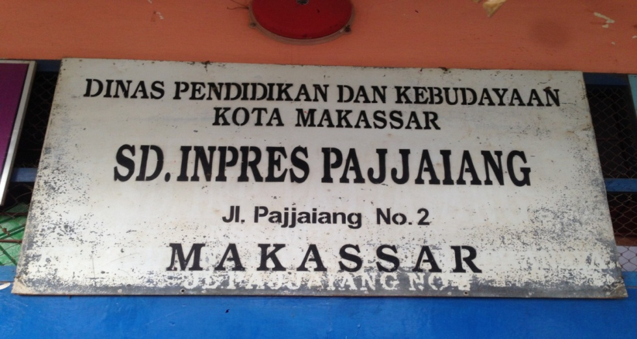

2. Menyampaikan tujuan pembelajaran
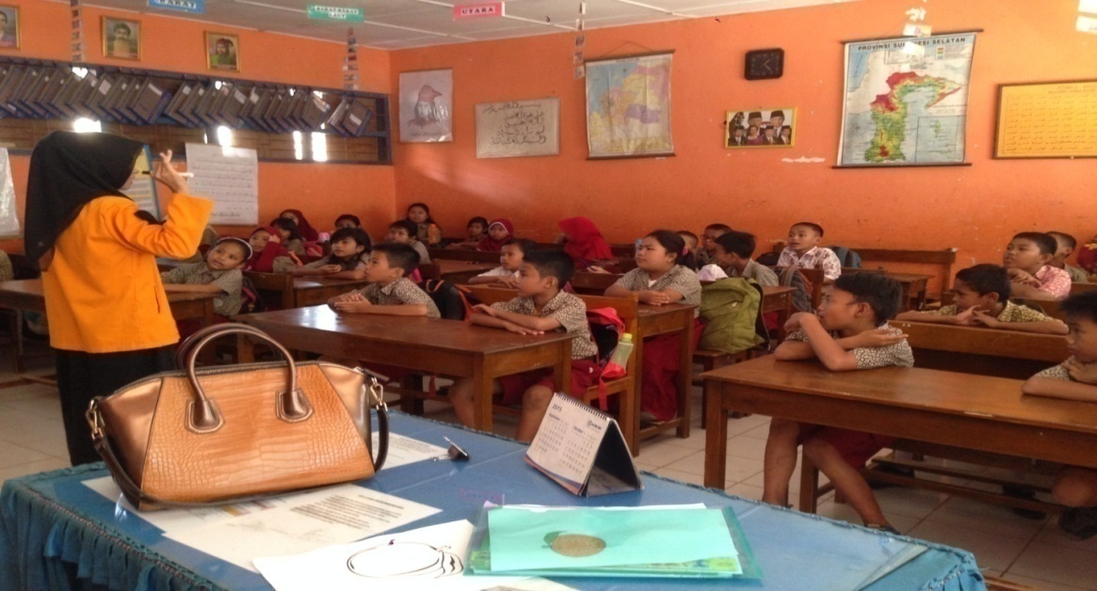

3. Mempersiapkan siswa untuk belajar
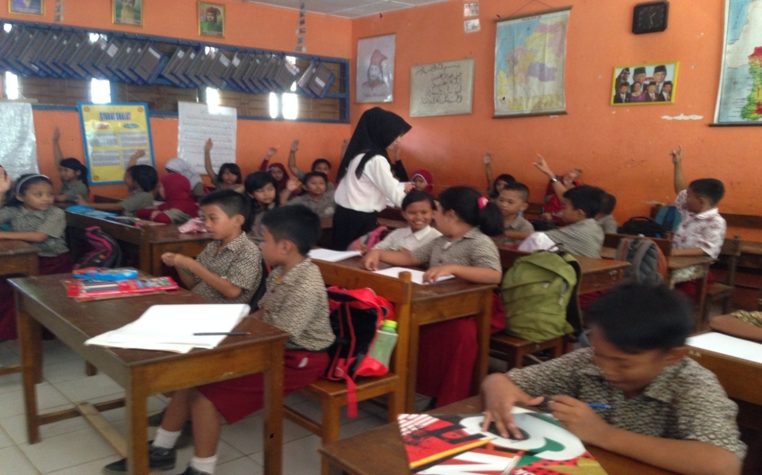

4. Mendemonstarikan pengetahuan dan keterampilan

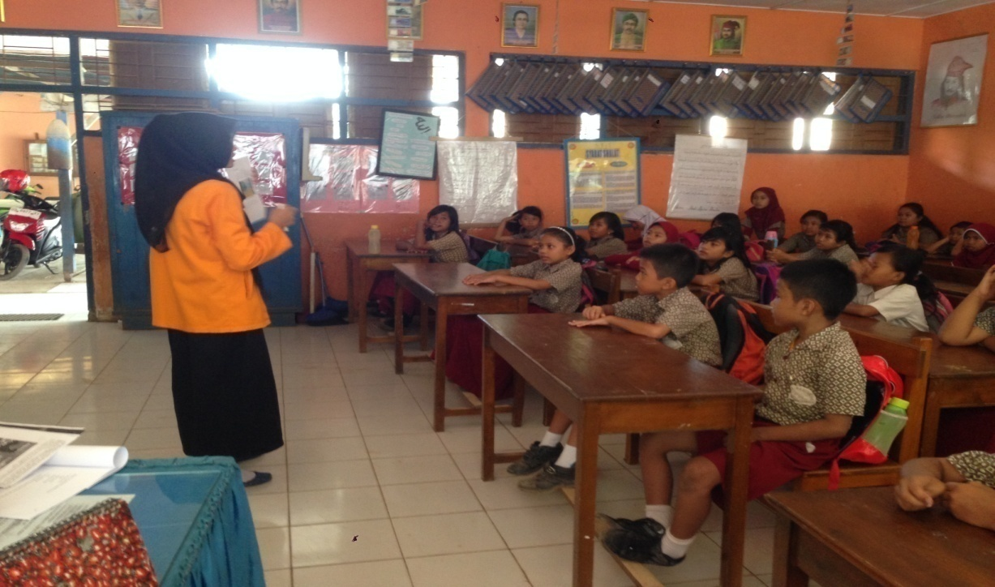

5. Membimbing Pelatihan
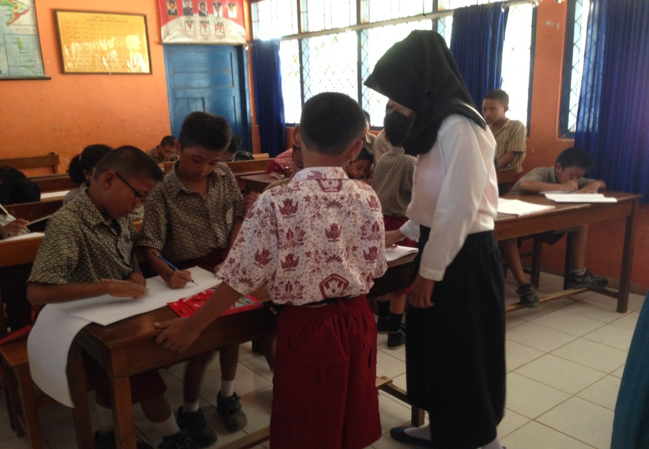
6. Siswa membuat Gambar ilustrasi
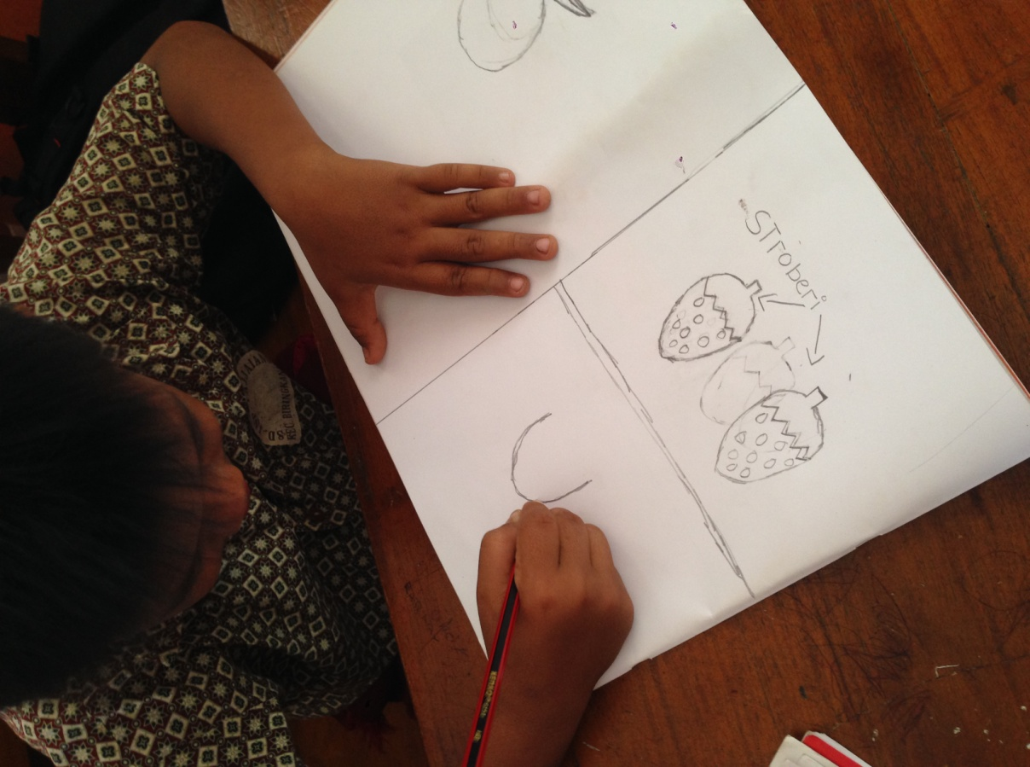

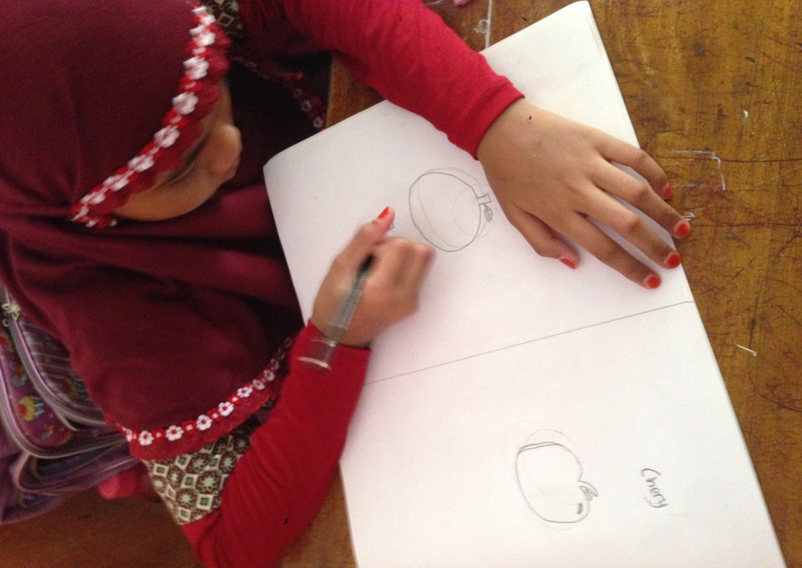

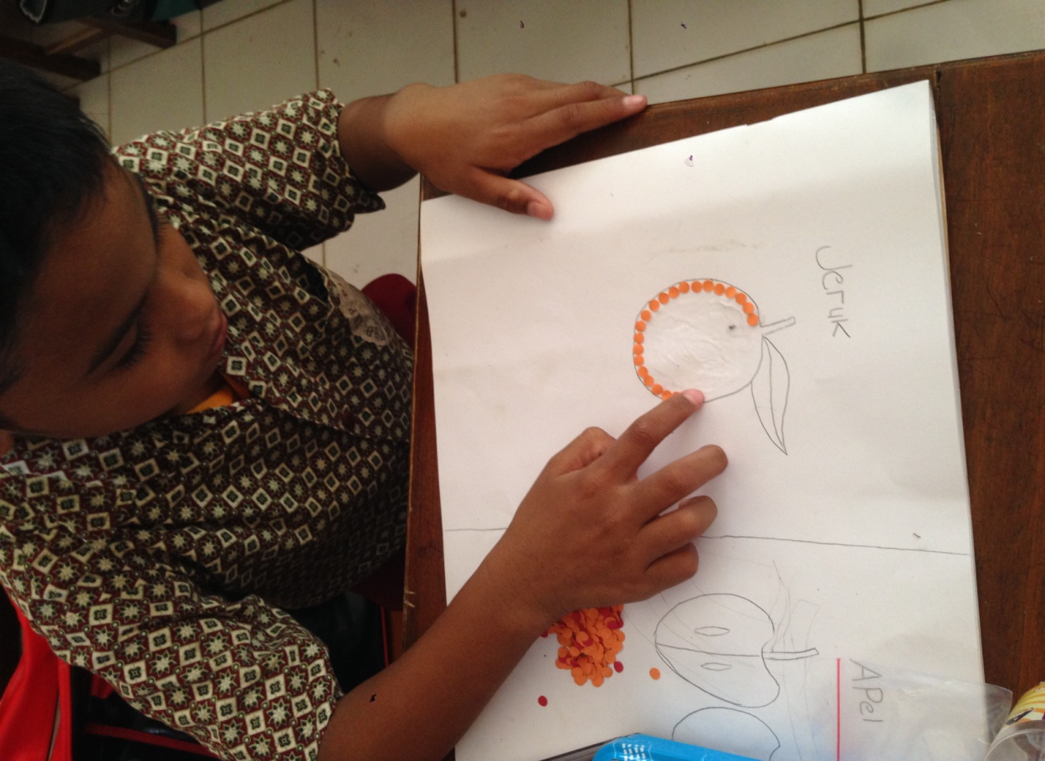

7. Mengecek Pemahaman dan memberikan umpan balik
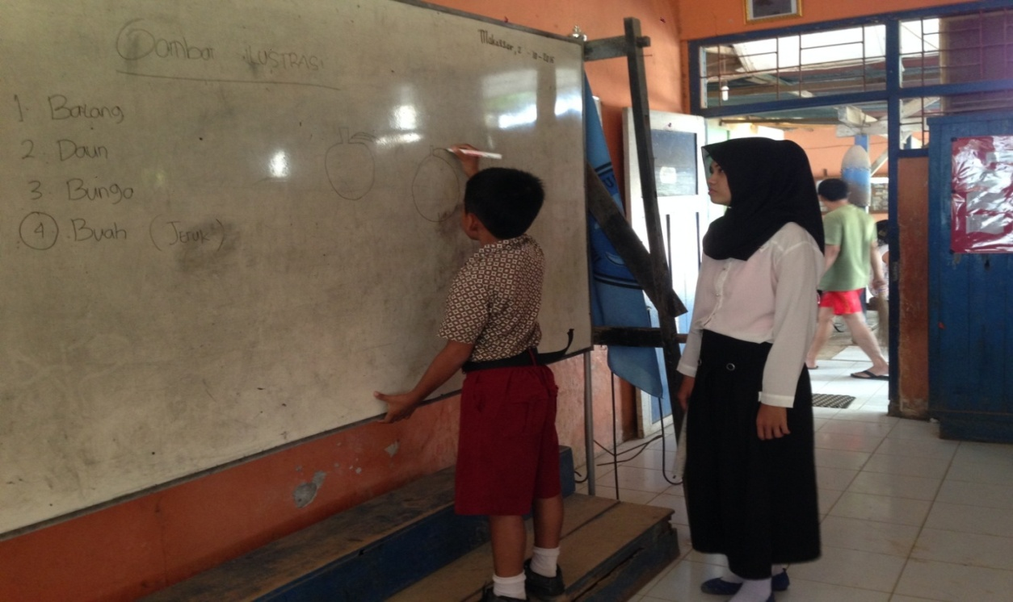
8. Menyimpulkan materi pembelajaran

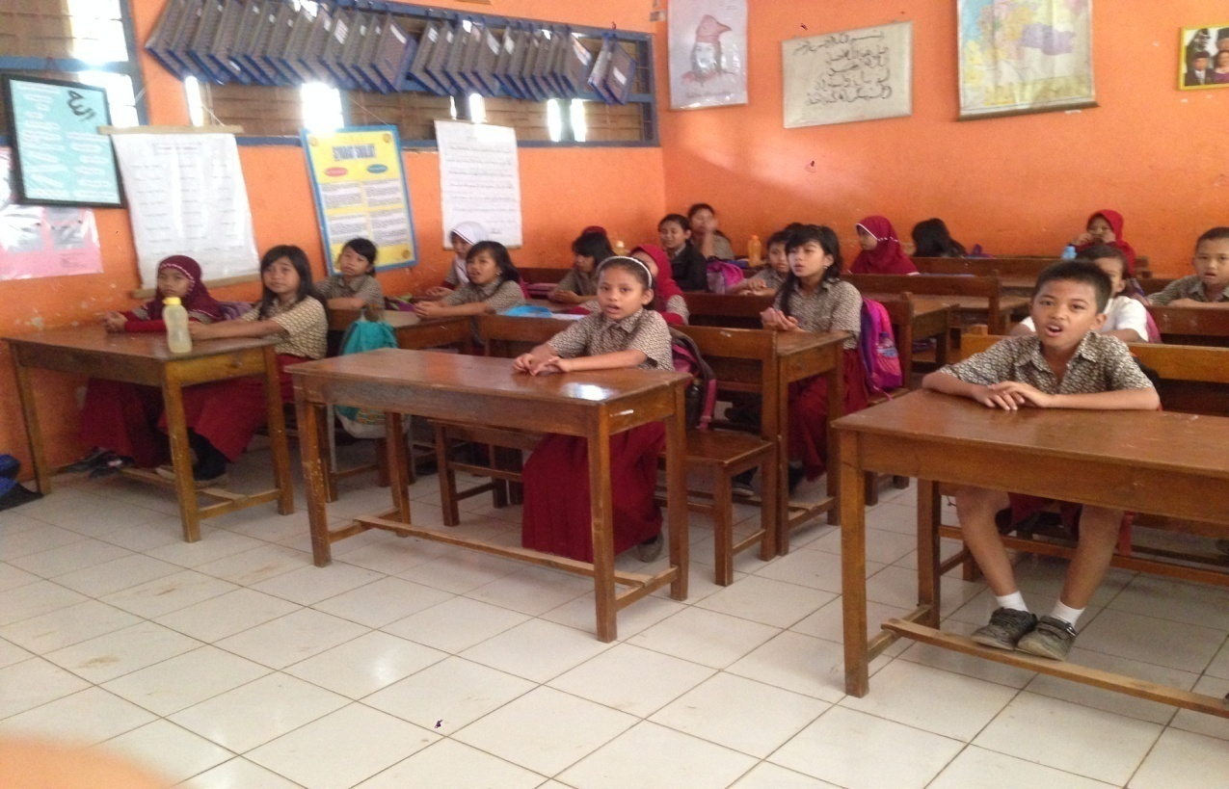

Hasil Tes Keterampilan Siklus 1

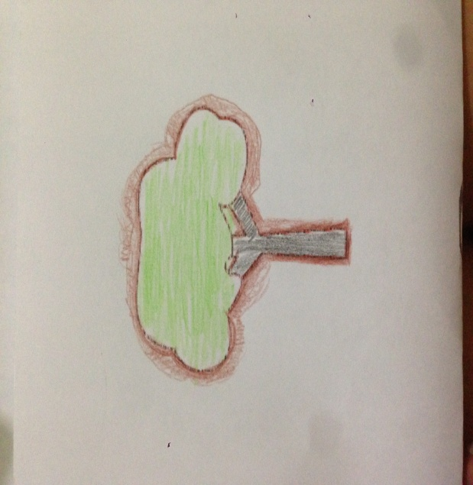
a. Nilai Terendah

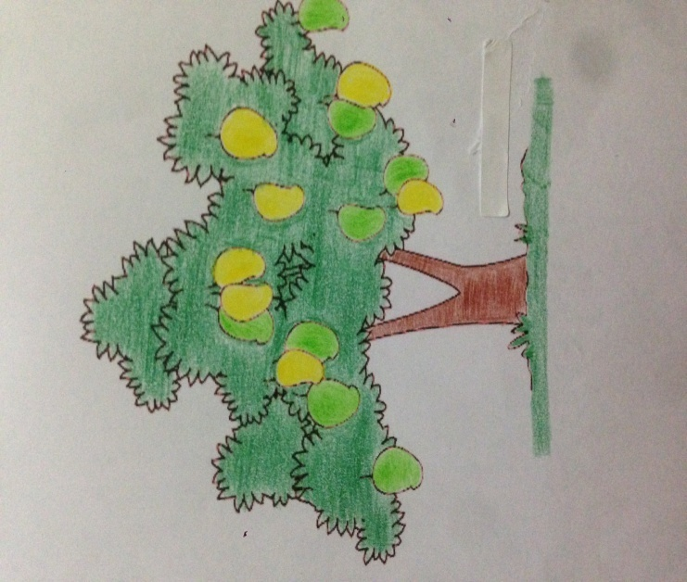
b. Nilai Tertinggi

Hasil Tes Keterampilan Siklus II
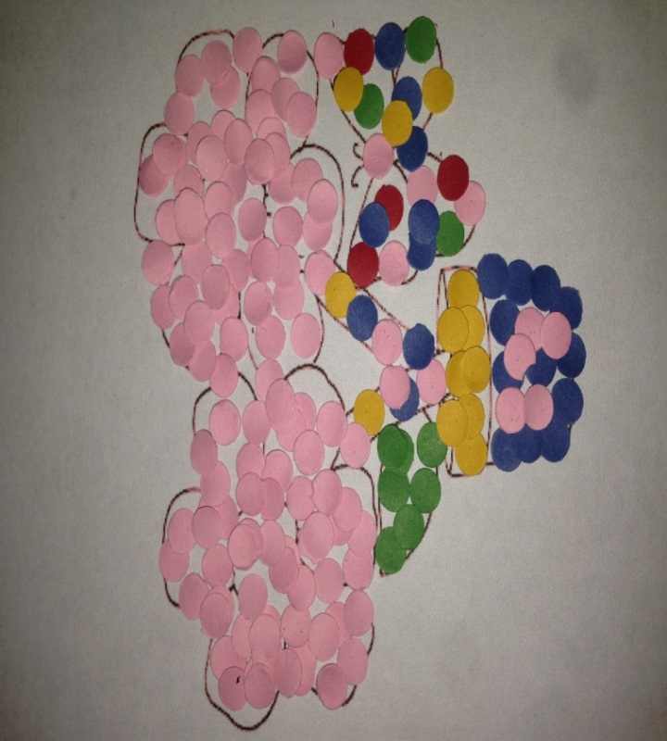
a. Nilai Terendah
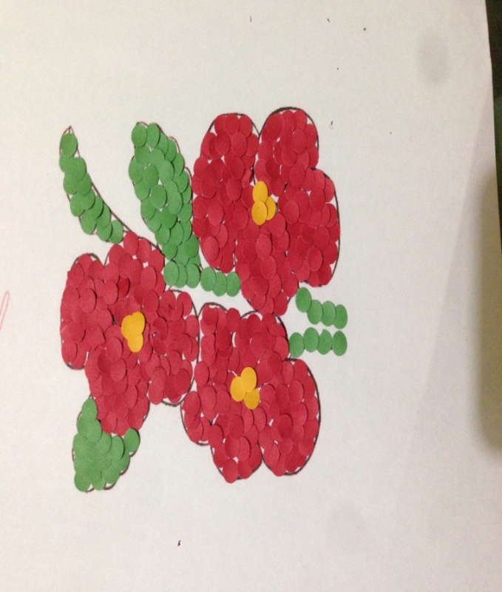
b. Nilai Tertinggi

